Presseinformation

Gerichtete Objekterfassung per Schallreduzierstück

Um den Schallkegel von Ultraschallsensoren zu begrenzen, bietet der zur Inelta-Gruppe gehörende Sensorspezialist PiL für einige seiner Ultraschallsensoren spezielle zylindrische Schallreduzierstücke an. Diese reduzieren die Schallkeule der Ultraschallwellen und verringern gleichzeitige Tastweite. Durch die Begrenzung der Schallwellen mittels definierten Hohlzylinders werden störende Objekte im Grenzbereich der Schallkeule ausgeblendet, um eine gezielte Fokussierung auf das Zielobjekt zu erreichen. Zur Vermeidung von Streu- oder Absorptionsverlusten stimmt der Hersteller Material und Abmessungen auf die akustischen Eigenschaften der Schallreduzierstücke ab. Form und Länge des Aufsatzes werden von PiL an die Ultraschallfrequenz des Wandlers eines Ultraschallsensors adaptiert, um durch gezielte Frequenzwahl und Ausrichtung des Sensors in Kombination mit dem Schallrohr auch bei sehr beengtem Detektionsbereich exakte und zuverlässige Messungen zu gewährleisten. Zu den typischen Einsatzbereichen von Schallreduzierstücken gehört die Füllstandsmessung in Rohren mit sehr kleinem Durchmesser – beispielsweise in der Medizintechnik, in Abfüll- oder Kapselschließanlagen. Bei sehr nah beieinander angeordneten Sensoren – wie etwa in Arrays zur Höhenprofilüberwachung – dienen Schallrohre neben der steuerungsseitigen Synchronisierung der Sensoren auch zur Unterdrückung interferenzbedingter Störeinflüsse. PiL unterstützt seine Kunden bei der Auswahl und Ausstattung der Sensortechnik mit entsprechenden Schallreduzierstücken und fertigt auf Anfrage auch kundenspezifische Sonderlösungen an.

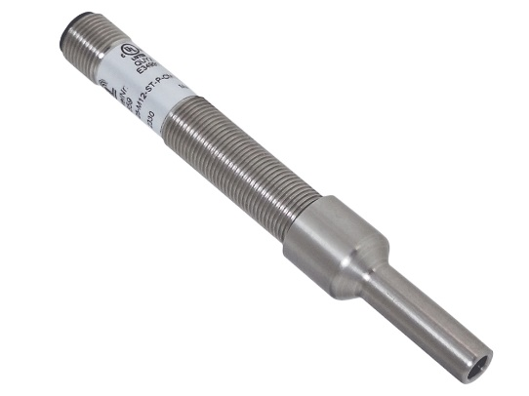

Bild: Kompakter Ultraschall-Abstandssensor der Serie P43-25-M12 mit kleinem M12-Durchmesser und Schallreduzierstück BS-M12-ST

Bilder: | schallreduzierstueck-m12_2000.jpg | Zeichen: | 1.597
Dateiname: | 202408024_pm_schallreduzierstueck.docx | Datum: | 27.08.2024
Tags:
Über PIL
Die in Erlensee bei Frankfurt/Main ansässige PIL Sensoren GmbH, ein Pionier der Ultraschallsensorik, entwickelt, produziert und vertreibt seit 1990 Standard- und maßgeschneiderte Sensorlösungen für industrielle Anwendungen. Zusammen mit der Inelta Sensorsysteme GmbH & Co. KG (Taufkirchen bei München) und der VYPRO s.r.o. (Trenčín, Slowakei) bietet PIL ein breites Produktspektrum zur Weg- und Positions- sowie zur Kraft-, Druck- und Neigungsmessung an. Das Angebot umfasst Kraftsensoren, Sensor-Signalverstärker, Druckschalter, kapazitive Sensoren sowie Ultraschallsensoren. Dienstleistungen aus dem Bereich der Kabel- und Steckverbinder-Konfektionierung ergänzen das Portfolio.
Der Unternehmensverbund beliefert insbesondere Kunden aus den Branchen Industrielle Automatisierung, Maschinenbau, Hydraulik, Medizintechnik sowie Luft- und Raumfahrt. Branchen- und kundenspezifische Sensorlösungen bilden dabei einen besonderen Schwerpunkt, der mit interdisziplinärem Know-how beständig ausgebaut wird.
Kontakt:  PIL Sensoren GmbH  Zweigstelle Süd  Esther Koller  Alexander Hauf  Ludwig-Bölkow-Allee 22  82024 Taufkirchen  Tel.: 089 / 452 245-0  Fax: 089 / 452 245-744  E-Mail: marketing@pil.de  Internet: www.pil.de |  | gii die Presse-Agentur GmbH  Christburger Str. 41  10405 Berlin  Tel.: 030 / 538 965-0  E-Mail: info@gii.de  Internet: www.gii.de

